ЄДНАЙМОСЯ
ЗАРАДИ МИРУ І ДОБРА!

Молодь України – це сила, що має рухати нашу країну вперед! Саме ми, енергійні, вільні, наповнені ентузіазмом і вірою у власні сили, творимо прекрасну дійсність, саме на наші плечі лягло завдання розвивати Україну, вдосконалювати її до європейського рівня! Але дорога в тисячі миль починається з одного, маленького кроку.

Саме таким кроком я вважаю конференцію «Об’єднання мільйонів незалежних сердець», яка відбулась 18 вересня 2014 року в дванадцятій гімназії «ГАРТ». Найактивніші, найамбіційніші школярі, гімназисти і ліцеїсти вирішили працювати разом під гаслом: «Єднаймося заради миру і добра!».
Учні Міського юридичного ліцею – Куницька Аліна, Деректоренко Іра, Салахова Ельнара, Дарчик Владислав і Казакевич Андрій на чолі з директором Недосєкіною Тетяною Вікторівною не залишились байдужими і теж приєднались до зустрічі.

Подібні конференції вже проводились в цій гімназії, але саме в наш важкий час необхідно на максимально близькій відстані триматись учням різних навчальних закладів. Метою зібрання був розгляд дуже важливих питань, але окрім цього кожен з нас зрозумів, що всі ми бачимо подібні виходи з політичної, економічної і соціальної кризи. Ми бачимо, що наш спосіб думок особливо не відрізняється, всі ми захоплені однією ідеєю миру, щастя й добробуту України. ОСНОВНІ ПИТАННЯ, на які зверталась увага:
1. Яким ми бачимо майбутнє нашої країни?
2. Що ми, учні можемо зробити для України?
3. Які проблеми в сфері освіти нас хвилюють?
4. Яка національна ідея може об’єднати українців?
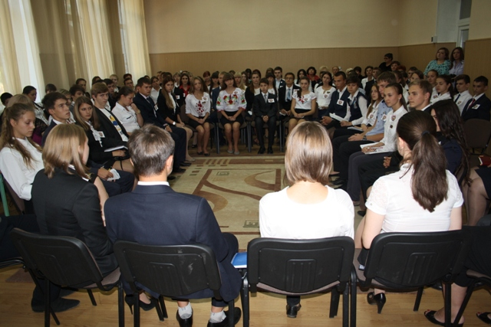

Всі ці питання хвилюють кожного свідомого мешканця нашої країни, і, звісно, що за годину ми, ще зовсім не досвідчені діти, не можемо нічого вирішити. Але почути думки інших, їх пропозиції, просто побачити, що поруч із нами живуть талановиті освічені діти, які так само, як і ми, вболівають за долю України – це дуже важливо!
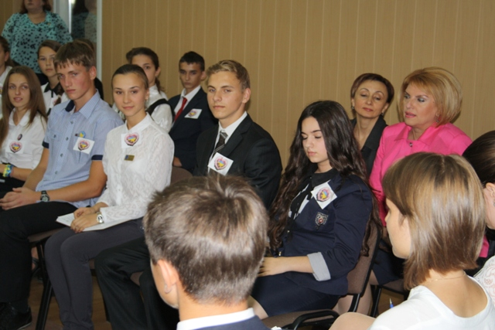
Навіть зараз, на досить локальному рівні, на рівні Дніпропетровська, ми вже можемо об’єднуватись, разом влаштовувати свята, спільні екскурсії і інтелектуальні дебати, так ми не тільки об’єднуємо людей нашої держави, а й закладаємо фундамент культурної та інтелектуальної еліти міста. Просто сьогодні, ми починаємо рухатись до омріяного щасливого майбутнього. Член юнацького парламенту міста запропонувала разом створити форум «Дніпропетровськ – серце України», щоб, по-перше, не втрачати зв’язки, а, по-друге, знаходити прихильників нових ідей і разом просувати їх вперед. Ця ідея була підтримана, і сподіваємось, що ми зможемо реалізувати її.
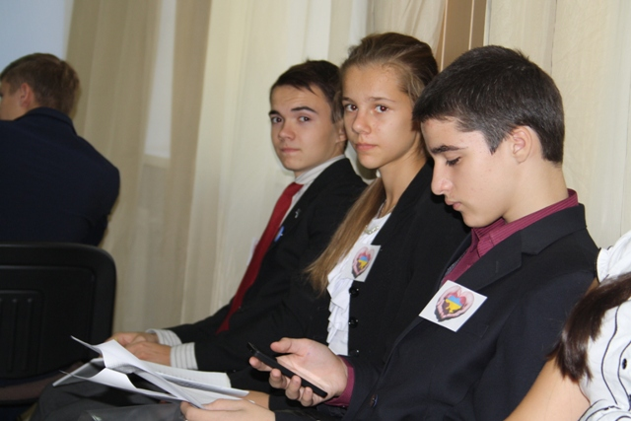
Ми мали нагоду поспілкуватись з радником голови обласної державної адміністрації Б.М.Трейгерманом, який звернув увагу на наші не зовсім реалістичні ідеї та твердження, поділився своїм досвідом і ідеями для поліпшення суспільного стану в Дніпропетровську. області і в Україні в цілому.
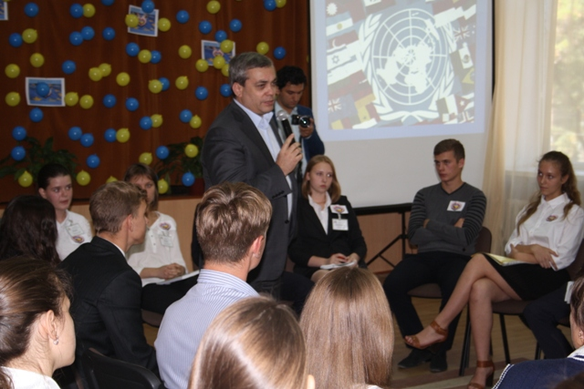
Це був цінний досвід для кожного з нас. Я впевнилась, що наш Дніпропетровськ – скарбниця ідейних та розумних підлітків і дуже багато з нас готові працювати для блага . Крім того, такі зустрічі дуже важливі для розвитку особистих якостей, що просто необхідні для громадсько-свідомої людини, для людини, що бачить себе в роботі з іншими людьми.
Я вдячна за такий шанс і сподіваюсь, що на цьому наші конференції не закінчаться, адже учні ліцею інформаційних технологій запросили нас до свого ліцею, можливо, наступна зустріч буде саме там!

Куницька Аліна,
група 11-2

